借助信息技术，整本书阅读提升学生语文核心素养

教育改革不断推进，语文阅读教学备受重视，特别是高中阅读教学。在高中语文教学中，阅读教学有着重要的作用。新一轮课程改革中，语文教育界倡导的“整本书阅读”并非新生事物，而是旧话重提。不过，这次重提，整本书阅读即将成为语文课程的“正规军”，已经走上了课程化的道路。《中国学生发展核心素养》提出的“文化基础”，在语文课程中主要表现为“人文底蕴”，指向对人文积淀、人文情怀的关注。基础、底蕴和情怀都需要积淀，积淀需要长时间的稳定状态，散点式、碎片化、拼接型的阅读却在不断切割、打断、搅动学生的阅读。语文教师积极探索符合实际的高效阅读教学模式，努力提高学生的语文核心素养。而信息技术已经在很多领域获得了成就，信息技术在语文整本书阅读教学中的应用有效提高了教学质量，从而积极促进了学生的语文核心素养的提升。

**以《三国演义》为例**

**首先整理人物关系。**

整本书阅读的信息量大，覆盖的篇幅多，需要边阅读边记录，用自己的方式逐步梳理、分类，整合、概括，因而，整本书阅读策略有其独特性，需要学生在阅读过程中依据目标的要求不断摸索、建构。

我对本班学生进行了初步调查，发现高一的学生关于“三国”指哪三国，各国主公、名将分别有哪些等三国内容等还略知一二，有的学生不仅能讲桃园三结义、过五关斩六将、火烧赤壁、草船借箭等故事，还能把故事中人物间的关联介绍得比较清楚。于是，我把班级学生分为三个小组，以比赛的形式在电脑上组间合作完成《三国演义》人物关系网。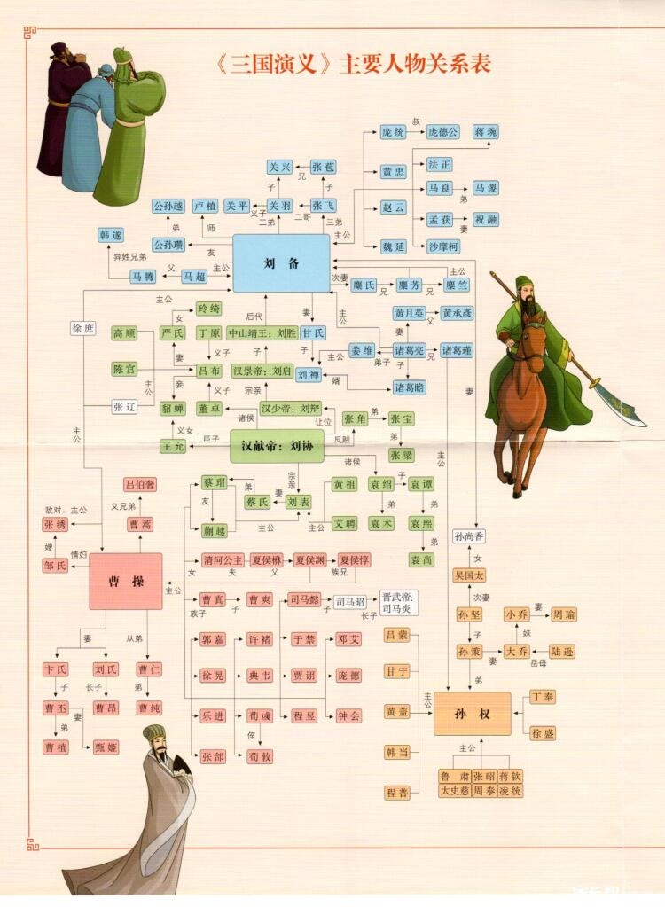

然后三组分别代表魏、蜀、吴三国，其中吴国代表组，通过思维导图的形式为大家展示了吴国人物图，并简要梳理了吴国主公、著名谋士和将士的更替情况，还推荐关于周瑜的相关章同片段，一起初步感受三国人物形象。这期间，有的组为了使大家更真切的感受书中精彩环节，在网络上搜集了大量的视频片段，宏观浩荡的视觉冲击，把每一个人都带入了那个战争不断的英雄年代。

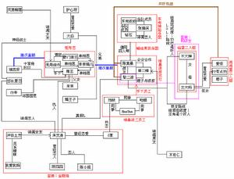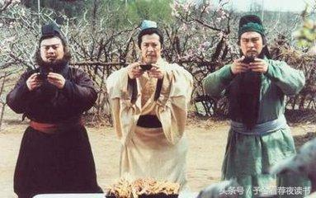

**接着让学生用两周时间初步浏览《三国演义》。**书中人物众多，人物形象鲜明而富有个性，在人物塑造方面，采用类型化的写法，专门突出人物的某一个特点，并通过夸张、对比、烘托等手法，把这一特点展现到极致。让学生在两周的初步阅读期间选择“自己感兴趣的一个人物”并且说说“他哪里吸引了我”两周后的阅读分享课上，有的学生被孔明吸引，因为他“身长八尺，面如冠玉，头戴纶巾，身披鹤氅，眉聚江山之秀，胸藏天地之机，飘飘然当世之神仙也。”并且把孔明空城计的视频片段播放给大家，让大家感受他“飘飘然当世之神仙也”的风采。还有学生喜欢周瑜，因为苏轼的《念奴娇。赤壁怀古》中“雄姿英发，羽扇纶巾，谈笑间强撸灰飞烟灭”的周郎在《三国演义》更是“面如美玉，唇若点朱，姿质风流，仪容秀丽，胸藏纬地经天之术，腹隐安邦定国之谋”。

**然后是八周自由阅读阶段。**

阶段一，人物评选

主题1:你会选谁当主公?请陈述缘由。

主题 2:三国谋士谁更赞?

主题 3:三国名将我来评。

从主题分享活动中，我发现学生的阅读感受是多元的，比如“最佳谋士”推荐中，半数同学推荐了诸葛亮，但也有同学表达了自己独特的读后感。有同学推荐司马懿是《三国演义》第一谋士，诸葛亮虽然神机妙算，但苦心经营的蜀国最终还是灭亡了。司马懿跟随曹操、曹丕、曹睿三代君主，神不知鬼不觉中掌控着魏国，最后，为自己的子孙成功夺取江山奠定了基础，他是最有毅力和智慧的谋士。

关于三国人物，学生的这些个性化见解，我们不必评判正误，在判断、辨析、讨论的过程中，学生从《三国演义》的字里行间自然而然感受着真善美，初步思索着正确的人生观、价值观。整本书阅读的价值也正在此。

阶段二，《三国演义》名战集萃。

欣赏影片《火烧赤壁》。

1. 阅读小组内交流:《三国演义》中印象最深的一次战役。(2)集体分享。 以弱胜强的战役:官渡之战(第 30 回)、赤壁之战(第 48、49 回)。 骄兵必败的战役:失街亭之战(第 95、96 回)、关羽大意失荆州之战(第 76、77 回)。 (3)阅读小组活动:在时间纵序表上粘贴各次战役。 通过第三阶段的系列推进活动，学生对《三国演义》描写的从汉灵帝中平元年黄巾起义起到西晋太康元年三国统一为止的历史有了大概的了解。更可贵的是，他们的阅读兴趣在阅读分享中变浓，即便是女生也能至少讲述一个三国时期的战争故事。

第三阶段，三国妙计大搜集。

1.导读课 共读第 95 回和第 140 回，从“武侯弹琴退仲达”和“死诸葛吓走生仲达”中欣赏诸葛亮的妙计。 2.自由阅读 用手绘、做表格等方式记录:章回名、计策、妙计策划人、事件简介。 3.主题阅读分享 分阅读组搜集十条经典妙计，然后备组选一条妙计排演成课本剧、小品等参加主题分享活动。 这一阶段的阅读活动，我充分感受到“兴趣是最好的老师”。作为一种综合才艺展示，要求演员具备一定的语言表达能力、形象塑造能力、对剧本的理解能力和对角色的感悟能力等等。为了演好角色，同组学生会对选定的章回进行一次次的阅读、探讨，研究人物的同时，还创造性地理解和活化作品中的人物。尽管学生的表演跟专业的不能相提并论，但他们认真演绎着，快乐地嚷嚷着还要继续排演第 二条、第三条“妙计”，让这种阅读推进策略达到了理想的效果。

画、评、讲、演，这一系列的阅读推进行为，把逐章阅读古典名著的单调形式化为形式多样的主题阅读活动。学生在集阅读与娱乐为一体的读书活动中兴致盎然地读着，分享着，从一个个人物中感受着人性的多样，学着多角度的客观评论方式;从一场场战役故事 中欣赏着谋略创造的奇迹，激起多读书增智慧的欲望。

这样的阅读过程既能够考量、提升学生的思维品质，也能够帮助学生形成依据文化背景解读人物的意识，还能够帮助学生开展复杂的言语实践活动。在梳理、体验、实践中，学生的思维、审美水平得以提升，文化意识得以增强，言语实践能力得到历练。